Technisch Ontwerp

Wijkagent Applicatie

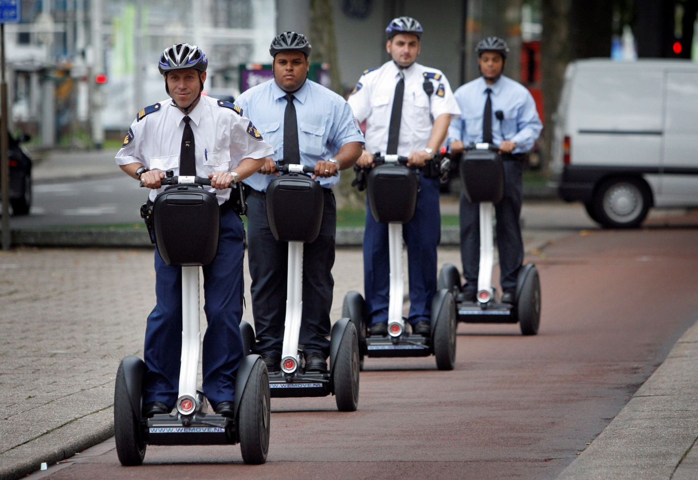

Klas: ICTSE1B, Groep: 4

Auteurs:

S1127361 Steven de Ronde

S1114974 Boukje Steur

S1136088 Jochem Tiessen

S1072976 Joost Oltmans

S1128937 Leon Fik

S1127319 Randy Groot Roessink

Datum: 11-11-2019

Versie: 0.1

Versiebeheer

Hier houden we alle versies bij van dit document. Bij een volledige revisie wordt het versienummer met 0.1 verhoogt. Wanneer het document wordt opsturen voor goedkeuring verhoogt het versienummer met 1.0 en verandert het getal achter de punt naar 0.

|  |  |  |  |
| --- | --- | --- | --- |
| **Versie** | **Omschrijving van deze versie** | **Auteur** | **Datum** |
| 0.1 | Technische ontwerp aangemaakt en alle kopjes erin gezet met teksten. | Projectteam | 14-11-2019 |
|  |  |  |  |

Inhoud

1. Inleiding 4

2. ERD 5

3. Klassen diagram 6

4. Ontwerp keuzes 7

5. Literatuurlijst 8

# Inleiding

Voor wijkagenten moet er een applicatie komen om delicten binnen hun wijk te zien. Om dit te realiseren moeten naast functionele ook technische onderdelen van de applicatie worden omschreven. Deze staan in dit document omschreven. Deze onderdelen bestaan uit de systeem klassen in de applicatie en hun relaties, de database objecten en hun relaties, en gemaakte ontwerp keuzes.

De ontwerp keuzes bestaan uit: gebruikte tools voor ontwikkelen, verbonden apis en hun werking, gekozen raamwerken, en het ontwikkel platform. Dit heeft als doel om duidelijk te maken hoe de applicatie is ingericht en ontwikkeld.

# ERD

Hieronder is het ERD te zien die onze huidige database beschrijft. De entities in dit ERD zullen doormiddel van het entity framework geimplementeerd worden in de applicatie. In plaats van het date type zal het DateTime type gebruikt worden in het entity framework. Het varchar typen zal vervangen worden met het type String. Verder komen de types overeen.

Aanpassen delict naam,

# Klassendiagram

Heefd nog onderbouwing nodig.

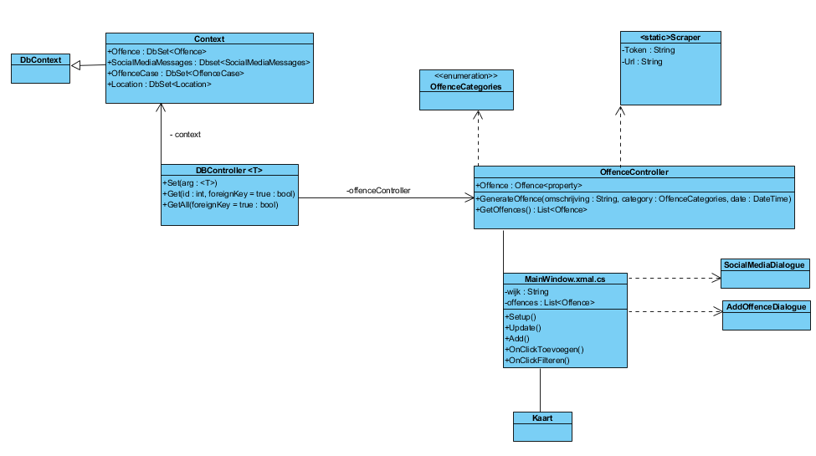

# Ontwerp keuzes

//test module(standaarden hierin) in vs19 entity framework manier van werken met: de database, controllers en schermen

## 4.1 Social media API

Bij dit project word er gebruik gemaakt van de twitter API. Dit doen wij door informatie te verkrijgen van de API door middel van de teruggekregen Json stream. Deze informatie verwerken wij vervolgens in een WPF applicatie.

Het voordeel hieraan is dat de berichten dan eventueel opgeslagen kunnen worden in een eigen database als het bericht bruikbaar is voor het onderzoek van het desbetreffende delict.

Er is ook een mogelijkheid om gebruik te maken van de Advanced Search functie van twitter[1] maar dit is niet gemakkelijk uit te breiden en zorgt er voor dat er niet gezocht kan worden op tijd het ook moeilijk is om eventuele bewijslasten op te slaan in de eigen database.

Er word gebruik gemaakt van de twitter API omdat andere social media platformen geen API’s (meer) hebben die voldoen aan alle criteria. (zie onderzoek Social media APIs)

# Literatuurlijst

1. https://twitter.com/search-advanced